Молитесь о христианах в мусульманских странах во время Рамадана
---------------------------------------------------------------------------------------------------------------------------------------
Исламский месяц Рамадан начался 2 апреля и будет продолжаться до 1 мая. В этот период мусульмане воздерживаются от еды и питья в дневное время. Для них это время, когда они молятся и творят милостыню. Большинство мусульман проводят Рамадан мирно, однако во многих регионах этот период представляет особую опасность для христиан, живущих в окружении мусульман.
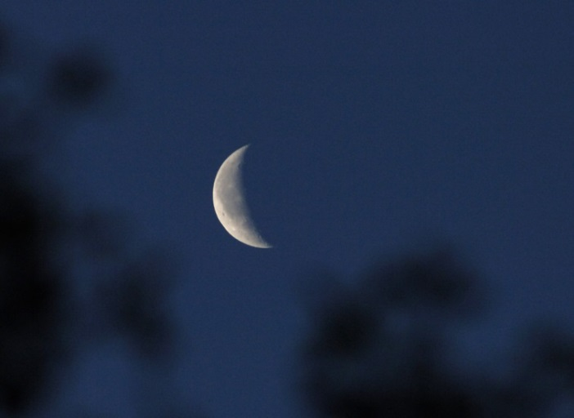
Месяц рамадан начинается с появлением молодого полумесяца
Рамадан – это один из 12 месяцев исламского года. Мусульмане придерживаются лунного календаря, где год длится 354 или 355 дней. Поэтому каждый год Рамадан выпадает на разные даты грегорианского календаря.
Формально, последователи других религий не должны поститься, потому что это форма исламского поклонения – пост является одним из пяти столпов ислама. Тем не менее, христиане и другие религиозные меньшинства в тех странах, где преобладает ислам, иногда испытывают давление и принуждение присоединиться к строгому посту. Скорее всего, они не смогут есть в общественных местах, что создаст трудности для тех, кто работает вне дома.
Особенно труден этот период для тайных верующих – тех, кто перешел из ислама в христианство, но не рассказал об этом своей семье, исповедующей ислам, из страха гонений и даже физической расправы. Они вынуждены соблюдать этот пост в течение месяца, иначе окружающие увидят, что они отступили от ислама.
Мусульмане считают, что религиозные обряды и практики, такие как молитва, изучение и запоминание отрывков из Корана, милостыня, во время Рамадана более похвальны, чем в другое время года. Особенно в “Ночь могущества”, которая наступает ближе к концу месяца. Мусульмане верят, что эта ночь знаменует собой ниспослание Корана Мухаммеду, исламскому пророку, а поэтому это самая святая ночь в году. Считается, что в эту ночь с небес спускаются ангелы и молят Аллаха смилостивиться над всеми, кого они видят поклоняющимися.
Исламские экстремисты особенно активны в нападении на представителей других религий, так как считают, что этим они угождают Аллаху. Самой горячей точкой, когда насилие исламистов наиболее вероятно, является Пасха, которая в этом году приходится на Рамадан (и в западном, и в восточном церковных календарях).
Молитесь в ближайшие дни и недели о наших братьях и сестрах в тех регионах, где преобладают мусульмане. Просите Господа поддержать и защитить их. Да даст им Бог терпения, стойкости и сил. Молитесь особенно о тайных верующих, которых ждут серьезные притеснения и даже смерть, если об их вере узнают. Да защитит Господь Свой народ в этот месяц, особенно в Вербное воскресенье, в Страстную пятницу и в Пасхальное воскресенье, а также в исламскую “Ночь могущества”.

